En la materia “Desarrollo Ágil De Software” se va a desarrollar un sistema para una tienda de abarrotes, este sistema se estará trabajando con IDE Visual Studio en lenguaje de programación C# y conexión a base de datos SQL Server.

En todos los negocios es necesario llevar un control de inventario para reducir las pérdidas. Este control se puede llevar de forma sistematizada, de esta manera los propietarios de los negocios pueden actualizar de una manera más eficiente la información de todo lo que se desea saber respecto a su negocio. Estos sistemas en la actualidad se han ido utilizando desde micronegocios hasta en las grandes empresas dedicadas a la venta de productos para el consumo humano diario.

Para la elaboración de este proyecto se va a usar la metodología Scrum, ya que se va a trabajar en equipo y su desarrollo se realizará a través de tareas que se dividen entre los integrantes del equipo, estas tareas se estarán trabajando de manera semanal, es decir, cada avance de la versión se va a documentar semanalmente registrando la fecha, ya que se cuenta con muy poco tiempo para el desarrollo.

Para este sistema las historias de usuarios se van a tomar de investigaciones en internet, para poder identificar con más claridad los requerimientos más importantes de un sistema de este tipo y así evitar la redundancia de componentes. Teniendo en cuenta como básicos, consulta de stock, registro de productos, facturación, ventas diarias, compras a proveedores y retiro de efectivo.

Para darle inicio al proyecto se formó el equipo “Dream_Team” cuyos integrantes son:

|  |  |
| --- | --- |
| Integrante | Rol en el equipo |
| Araceli Triana Hernández | Scrum Master |
| Pedro Aguilar Fraire | Product Owner |
| Antonio Castillo Castañeda | Scrum Team |

Todo el equipo estará trabajando como Scrum Team independientemente del rol asignado. La comunicación que se tendrá en este equipo será de la siguiente manera:

|  |  |  |
| --- | --- | --- |
| Medio de comunicación | Asuntos para tratar | Fechas |
| WhatsApp | Dudas en las tareas asignadas. |  |
| Repositorio | Aporte y revisión de código. |  |
| Reunion semanal | Verificar el avance del proyecto.  Revisión de entregables. |  |

Estándar de nombramiento de archivos

Dream_Team_NombreDeArchivo_v0.1.ext

Dream_Team es el nombre del equipo, seguido de un guion bajo contendrá el nombre del documento, luego llevará un guion bajo que separa la numeración de la versión; esta numeración empieza en v0.1 y por último llevará un punto y la extensión del documento agregado.

Una vez terminado el proyecto su versión será v1.0.

El control de versiones se va a registrar en un repositorio de Github que ha sido creado y que será enlazado desde Visual Basic, eligiendo la ruta en la opción de Git Locales que se encuentra en la pestaña Team Explorer

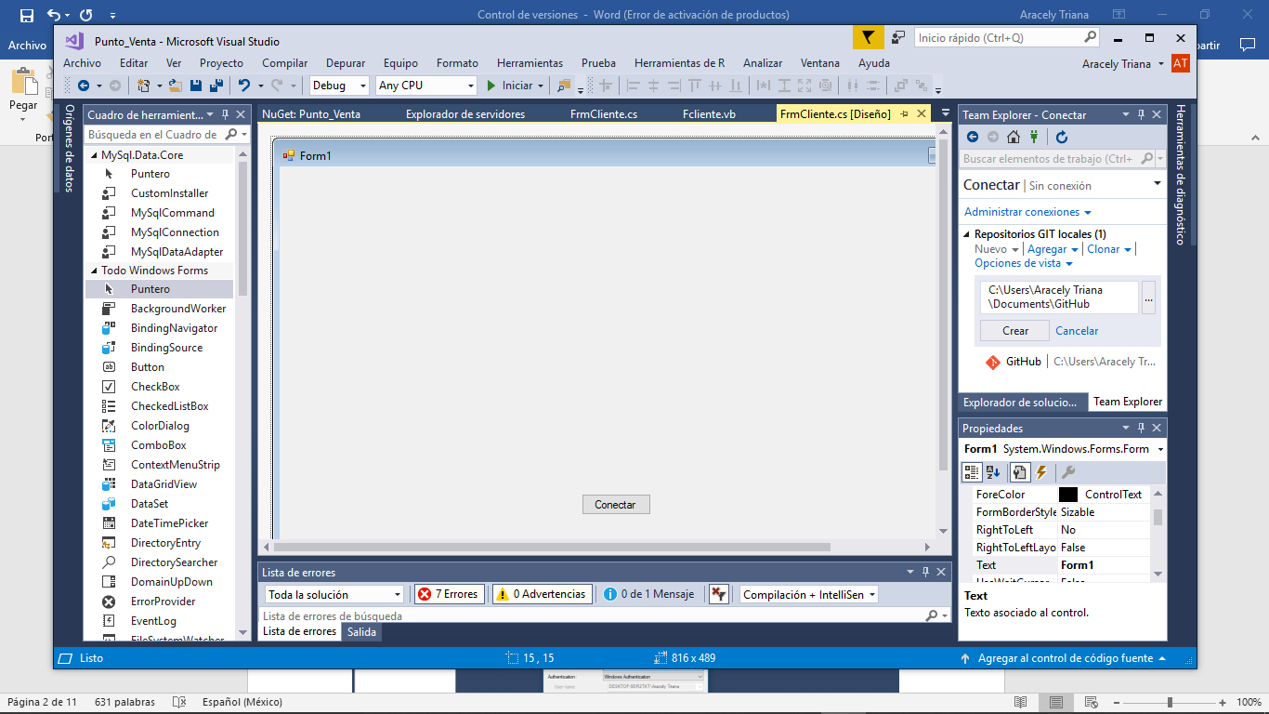

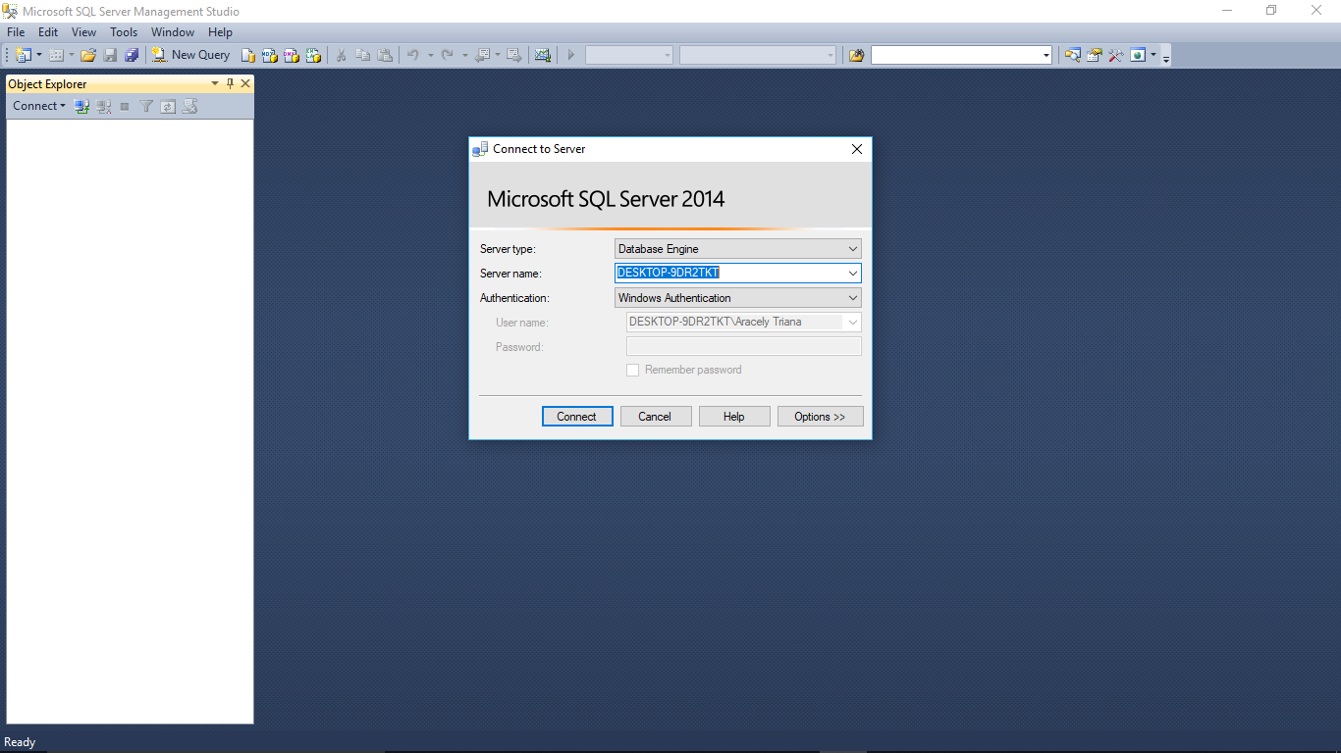

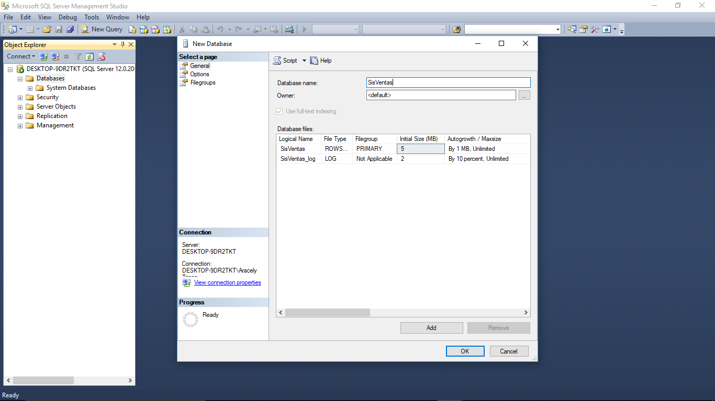

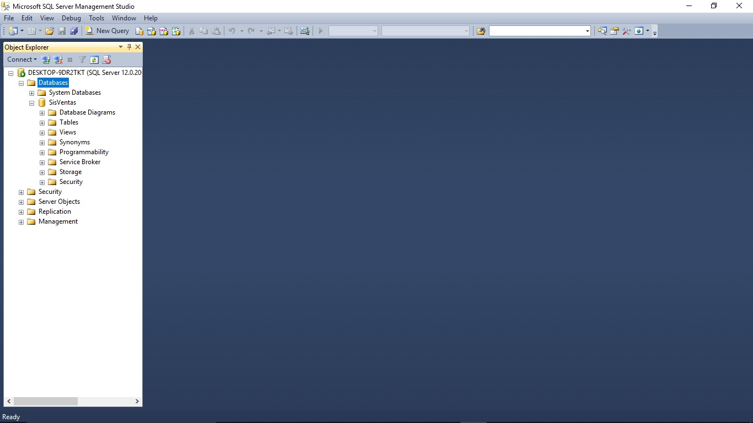

Se desmarcan los campos para indicarle que todos los campos deben ser llenados obligatoriamente

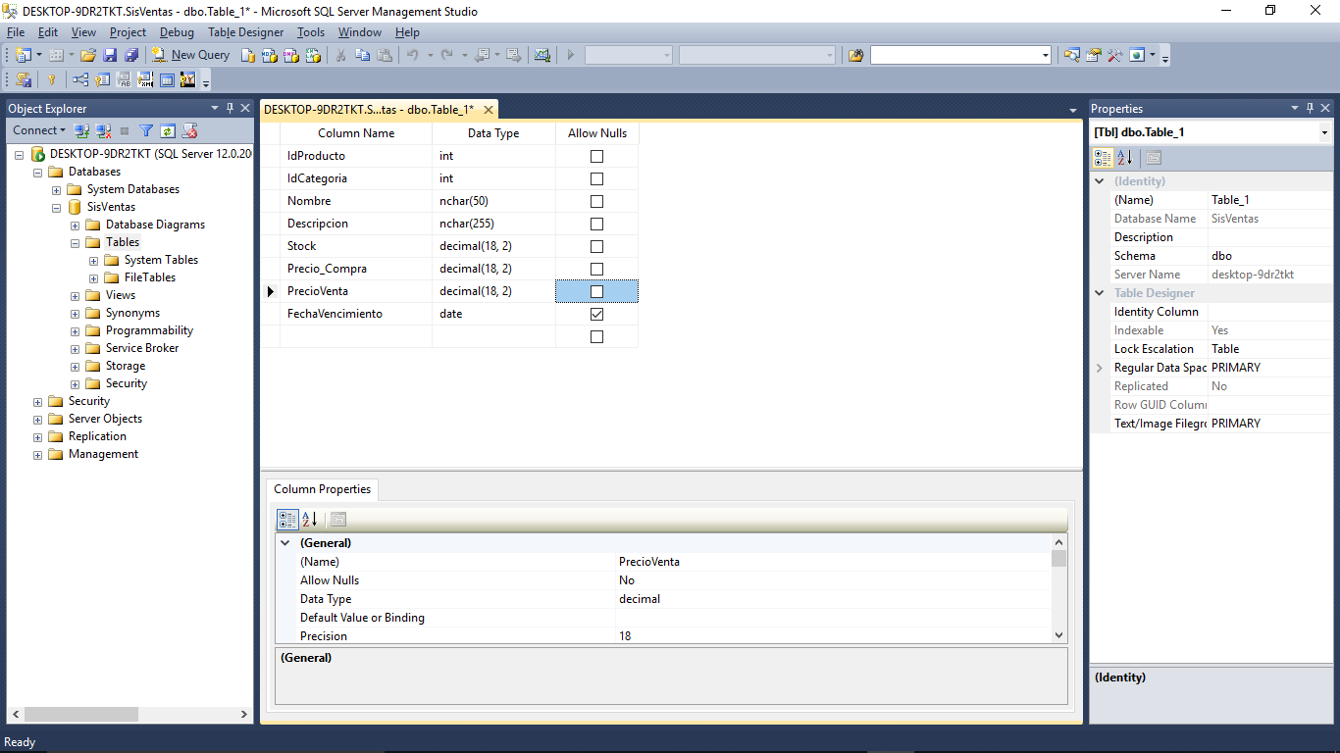

El idproducgto se le asigna la llave primaria y también le activamos una característica especial, va a ser autonumérico, para que se guarde solo.

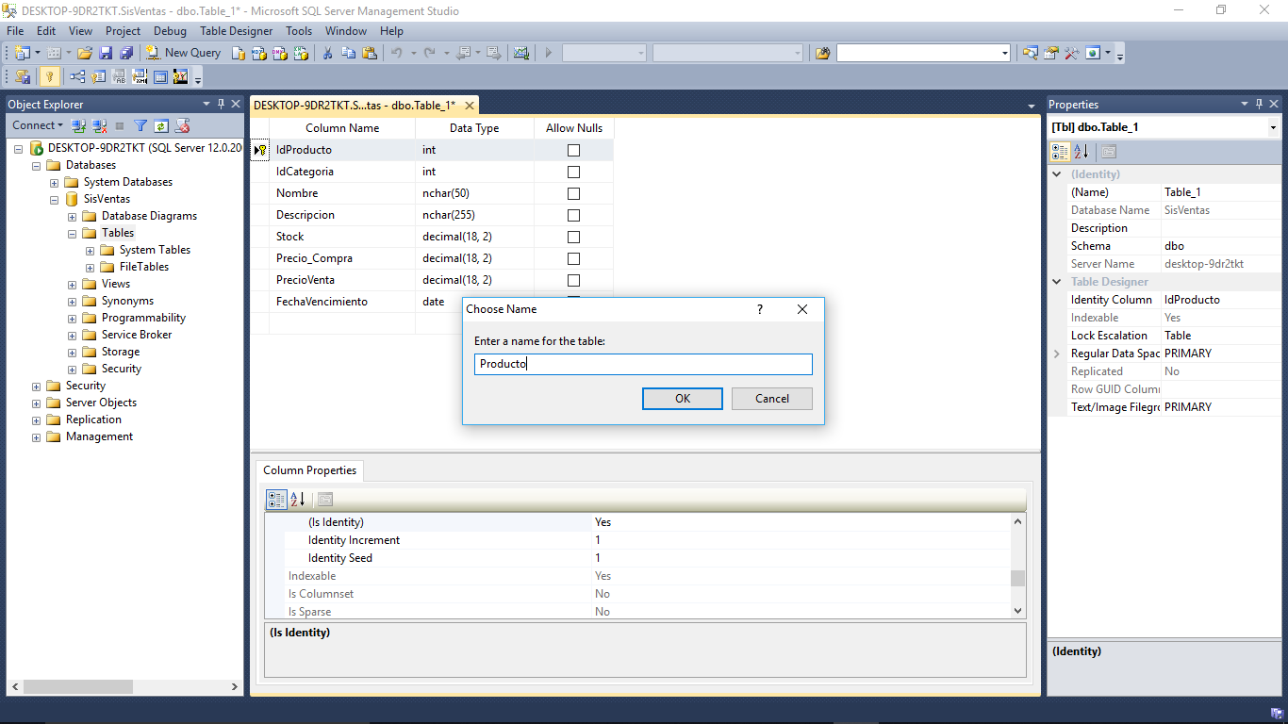

De la misma manera se crea la tabla categoría, asignándole la característica especial

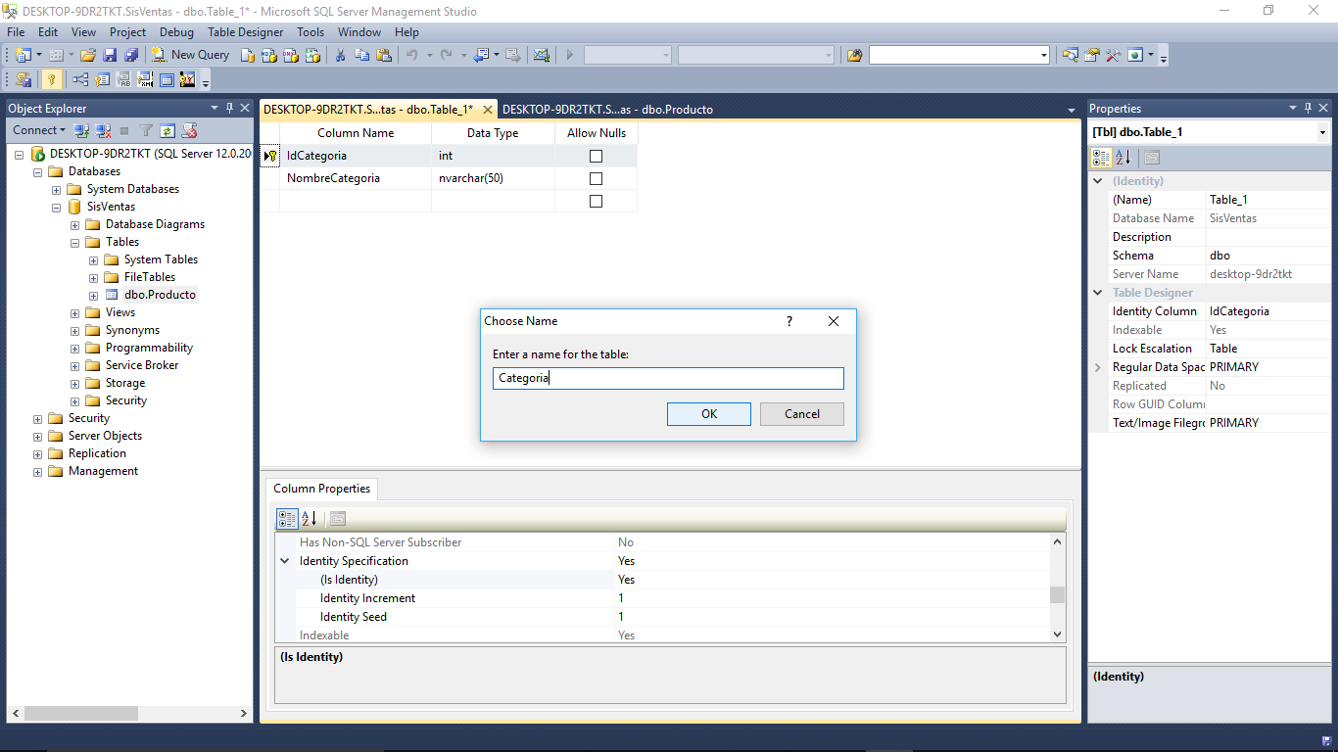

Tabla cliente

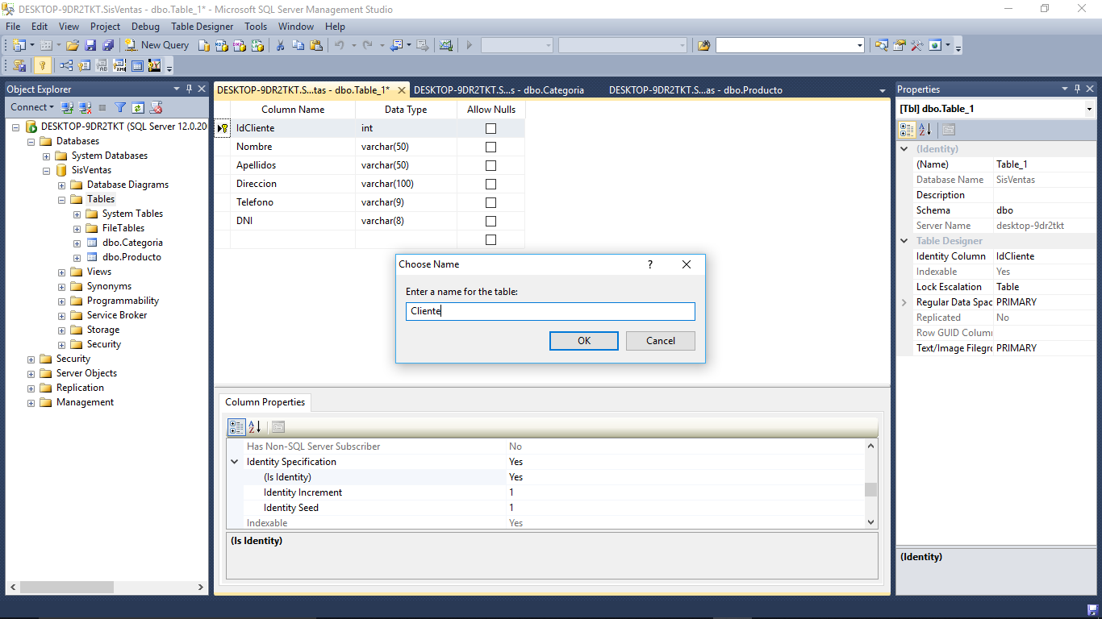

Se crean dos tablas mas, Tabla venta y detalle de ventas

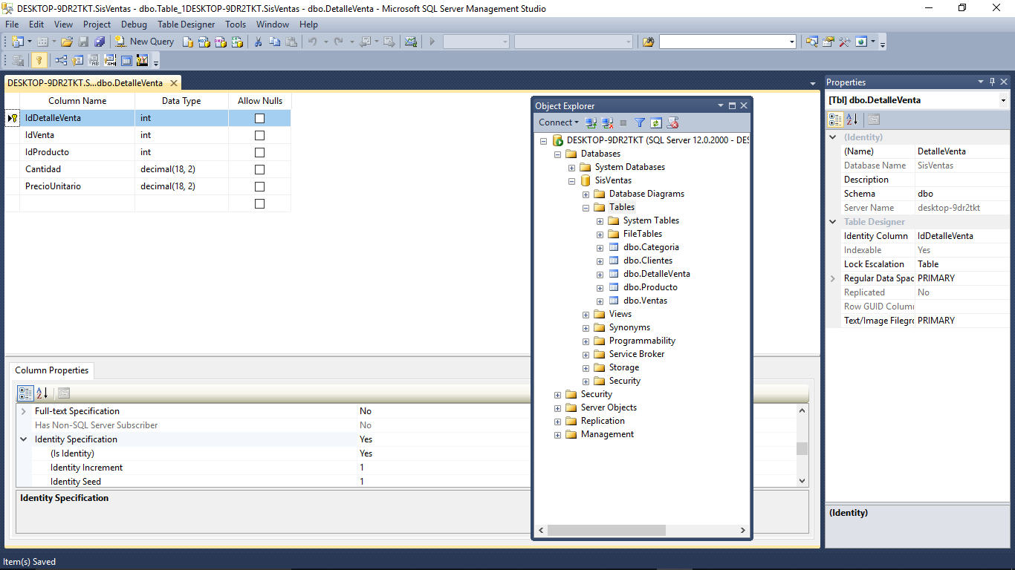

Ahora creamos una tabla para controlar el acceso al sistema

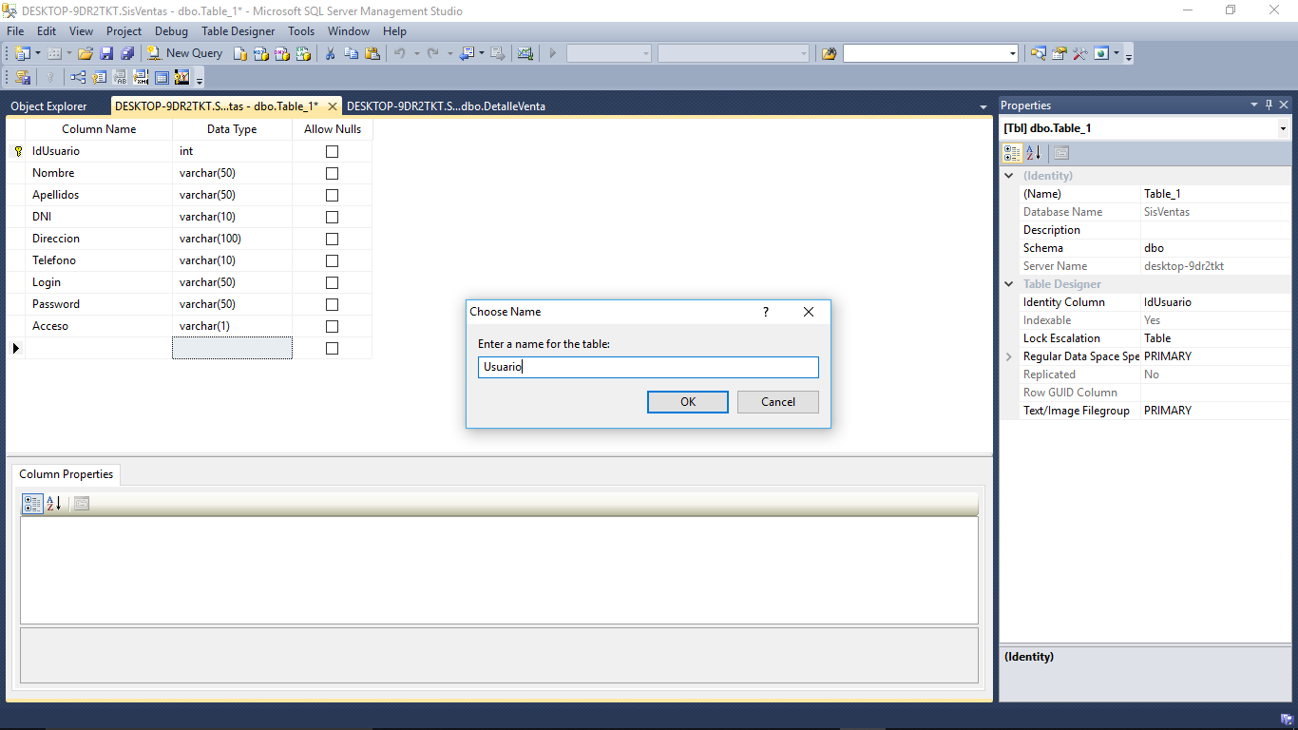

Agregamos un database diagram y agregamos las 6 tablas que hemos creado .

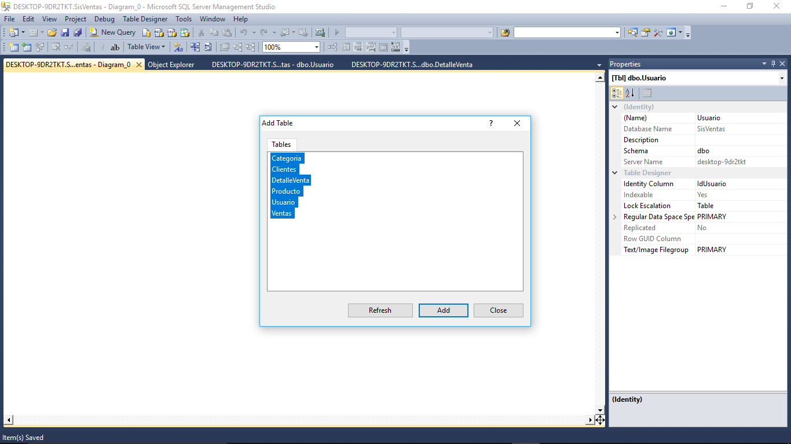

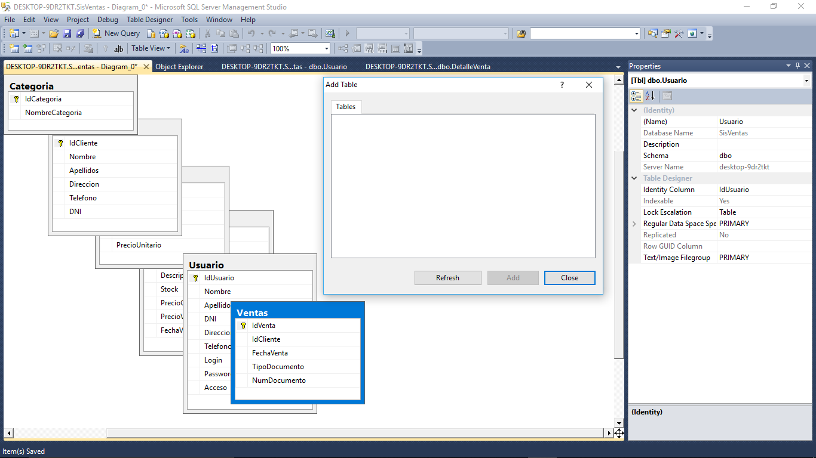

Ahora lo que haremos es relacionar las tablas

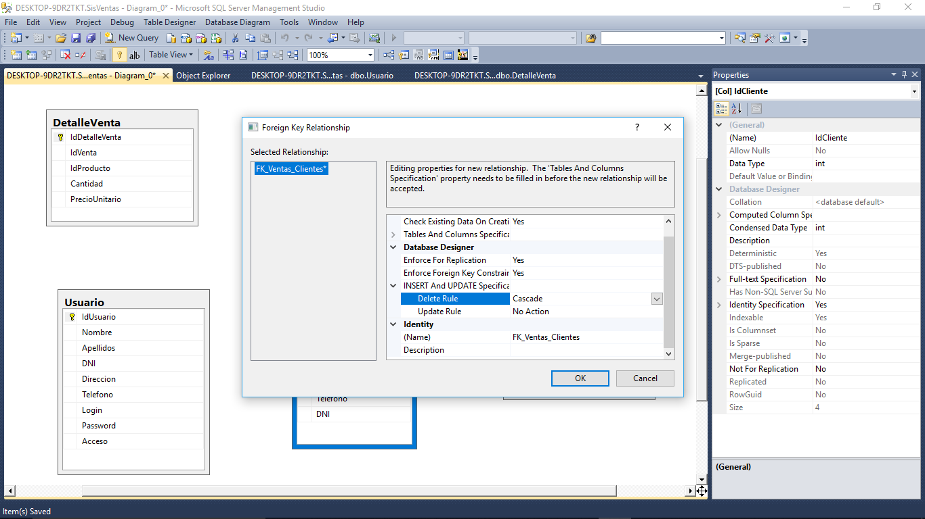

En regla de eliminación le ponemos en cascada, para que en caso de eliminar un cliente se eliminen todas sus ventas.

Las relaciones en el diagrama quedan de la siguiente manera

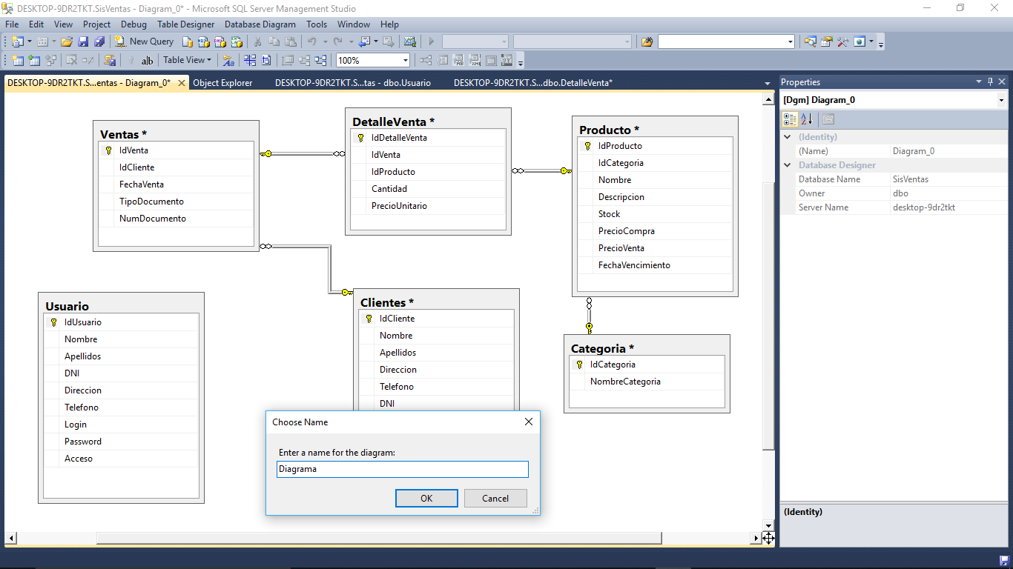

Acontinuacion lo que se va hacer es agregarbun nuevo proyecto y dentro de la solución se agregaran as carpetas donde se va a organizar cada una de las capas del proyecto.

Agregamos una clase que se llamara conexión en la carpeta datos.

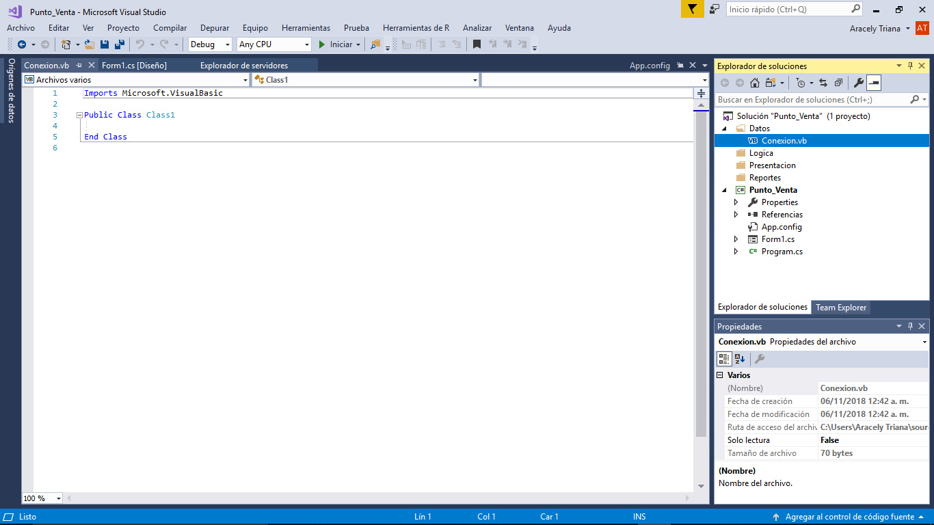

El código de la clase conexión

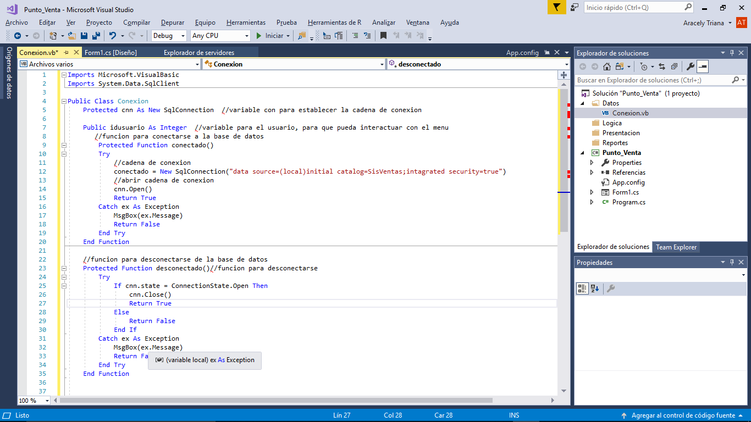

Creamos el procedimiento mostrar cliente en una nueva consulta en sql server

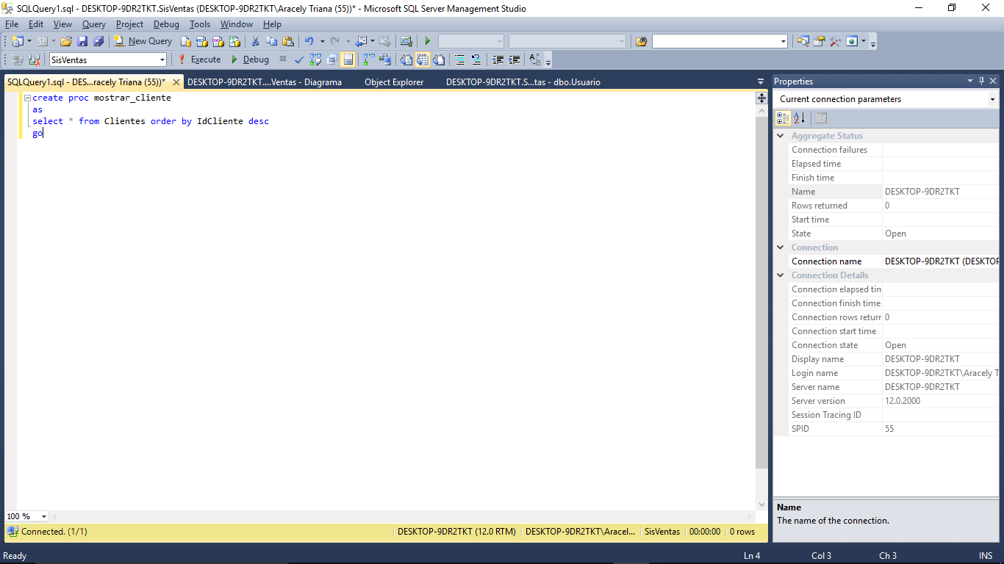

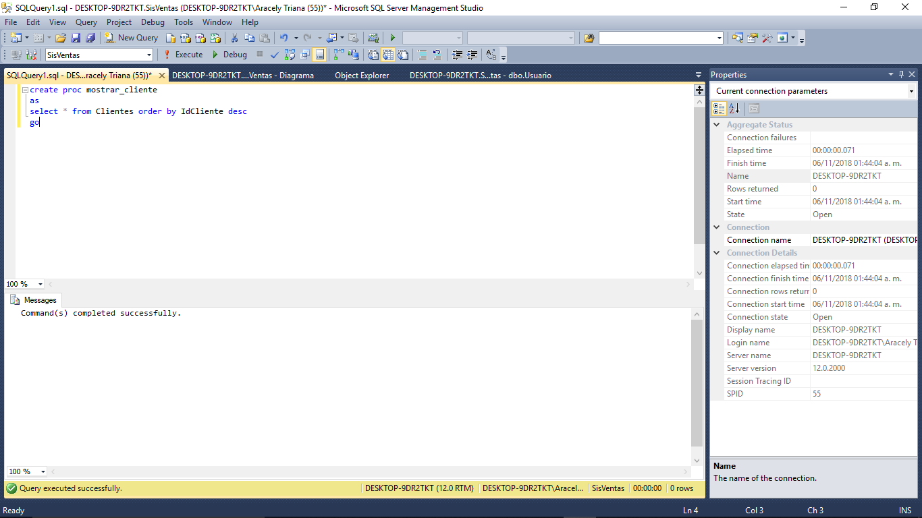

Dibujar formulario frmCliente dentro de la carpeta presentacion